Министерство транспорта Российской Федерации

Федеральное государственное автономное образовательное

учреждение высшего образования

«Российский университет транспорта»

(ФГАОУ ВО РУТ(МИИТ), РУТ (МИИТ)

Институт транспортной техники и систем управления

Кафедра «Управление и защита информации»

Лабораторная работа № 1

по дисциплине: «Программирование и основы алгоритмизации»

на тему: «Исследование всех функций, входящих в состав модуля-класса «Математика»»

Выполнил: ст. гр. ТУУ-111

Волобуев Е. Д.

Вариант №13

05.10.2023

(дата выполнения)

Проверил: к.т.н., доц. Сафронов А.И.

___________

(дата приёмки)

­­­­­Москва – 2023 г.

1. **Цель работы**

В интегрированной среде разработки (*IDE*) *Microsoft Visual Studio* на языке *Visual C#* в консольном режиме (*Console Application*) составить программное обеспечение для исследования работы всех функций, входящих в состав модуля-класса «Математика» («*Math*»).

1. **Формулировка задачи**

В одном решении выполнить индивидуальную часть работы (исследовать все 28 функций, входящих в состав модуля-класса «Математика»), а также выполнить индивидуальную часть задания (13 вариант), составив программу, проверяющую соотношение: arccos (1/2)= 60º

1. **Блок-схема индивидуал­­ьной части задания**

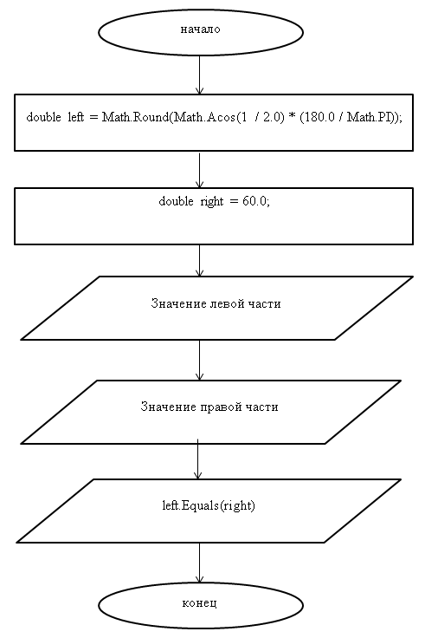

1. **Подбор тестовых примеров**

**Общая часть:**

При подсчёте модуля: -3

При получении тригонометрических функций: 1

При получении угла, тангенс которого равен отношению двух указанных чисел: 0, 1

При получении произведения двух чисел: 2, 3

При получении наименьшего целого числа, которое больше или равно указанному числу: 3.6

При получении косинуса, синуса и тангенса угла, измеряемого в радианах: 1

При получении гиперболического косинуса, синуса и тангенса угла измеряемого в радианах: 0

Математические константы: примеры не подбираются

При проверке чисел на равность: 2, 4

При возведении числа 'e' в указанную степень: 0

При получении наибольшего целого числа, которое меньше или равно указанному числу: 4.6

При получении ответа на логарифм: 2, 2

При получении ответа на десятичный логарифм: 10

При получении максимального и минимального чисел: 10, 4

При получении числа в степени: 2, 5

При округлении числа: 3.8

При проверке числа на отрицательное или положительное: -1

При получении корня числа: 4

При получении целой части десятичного числа: 23.23

**Индивидуальная часть:**

Arccos (1/2), 60

1. **Листинг**
2. using System;
3. class Program
4. {
5. static void Main(string[] args)
6. {
7. double xAbs, xACosSinTan, xAtan21, xAtan22, xCosSinTan, xCoshSinhTanh, xEquals1, xEquals2, xExp, xLog1, xLog2, xLog10, xMaxMin1, xMaxMin2, xPow1, xPow2, xRound, xSign, xSqrt;
8. int xBigMul1, xBigMul2;
9. decimal xCeiling, xFloor, xTruncate;
10. Console.WriteLine("Нажмите на любую кнопку, чтобы начать общую часть работы");
11. Console.ReadKey(true);
12. Console.WriteLine("-------------------------------------------------------------------------------------------------");
13. Console.WriteLine("Введите число, для получения его модуля");
14. xAbs = Convert.ToInt32(Console.ReadLine());
15. Console.WriteLine("Введите число от -1 до 1, для получения тригонометрических функций");
16. xACosSinTan = Convert.ToDouble(Console.ReadLine());
17. Console.WriteLine("Введите число, чтобы получить угол, тангенс которого равен отношению двух указанных чисел");
18. Console.WriteLine("Введите занчение x и y:");
19. xAtan21 = Convert.ToDouble(Console.ReadLine());
20. xAtan22 = Convert.ToDouble(Console.ReadLine());
21. Console.WriteLine("Введите два целых числа для их произведения:");
22. xBigMul1 = Convert.ToInt32(Console.ReadLine());
23. xBigMul2 = Convert.ToInt32(Console.ReadLine());
24. Console.WriteLine("Введите число, чтобы получить наименьшее целое число, которое больше или равно указанному числу");
25. xCeiling = Convert.ToDecimal(Console.ReadLine());
26. Console.WriteLine("Введите угол, измеряемый в радианах, для получение его косинуса, синуса и тангенса");
27. xCosSinTan = Convert.ToInt32(Console.ReadLine());
28. Console.WriteLine("Введите угол, измеряемый в радианах, для получения гиперболического косинуса, синуса и тангенса");
29. xCoshSinhTanh = Convert.ToInt32(Console.ReadLine());
30. Console.WriteLine("Нажмите любую клавишу, для получения математических констант");
31. Console.ReadKey(true);
32. Console.WriteLine("Введите два числа, чтобы проверить их равность");
33. xEquals1 = Convert.ToInt32(Console.ReadLine());
34. xEquals2 = Convert.ToInt32(Console.ReadLine());
35. Console.WriteLine("Введите число, для возведения числа 'e' в указанную степень");
36. xExp = Convert.ToInt32(Console.ReadLine());
37. Console.WriteLine("Введите число, чтобы получить наибольшее целое число, которое меньше или равно указанному числу");
38. xFloor = Convert.ToDecimal(Console.ReadLine());
39. Console.WriteLine("Введите аргумент и основание для логарифма, чтобы получить ответ на логарифм");
40. xLog1 = Convert.ToInt32(Console.ReadLine());
41. xLog2 = Convert.ToInt32(Console.ReadLine());
42. Console.WriteLine("Введите аргумент, для десятичного логарифма, чтобы получить ответ на десятичный логарифм");
43. xLog10 = Convert.ToInt32(Console.ReadLine());
44. Console.WriteLine("Введите два числа, чтобы получить максимальное и минимальное из них");
45. xMaxMin1 = Convert.ToInt32(Console.ReadLine());
46. xMaxMin2 = Convert.ToInt32(Console.ReadLine());
47. Console.WriteLine("Введите число и степень, в которую его нужно возвести");
48. xPow1 = Convert.ToInt32(Console.ReadLine());
49. xPow2 = Convert.ToInt32(Console.ReadLine());
50. Console.WriteLine("Введите число, для его округления");
51. xRound = Convert.ToDouble(Console.ReadLine());
52. Console.WriteLine("Введите число. Если оно отрицательное, то программа вернет '-1', если положительное, то '1', если число равно 0, '0'");
53. xSign = Convert.ToInt32(Console.ReadLine());
54. Console.WriteLine("Введите число, чтобы узнать его корень");
55. xSqrt = Convert.ToInt32(Console.ReadLine());
56. Console.WriteLine("Введите десятичное число, чтобы получить его целую часть");
57. xTruncate = Convert.ToDecimal(Console.ReadLine());
58. Console.WriteLine("-------------------------------------------------------------------------------------------------");
59. Console.WriteLine("Нажмите любую кнопку, для начала расчетов");
60. Console.ReadKey(true);
61. Console.WriteLine("-------------------------------------------------------------------------------------------------");
62. Console.WriteLine("Модуль данного числа равен" + " " + Math.Abs(xAbs));
63. Console.WriteLine("Угол, косинус которого равен указанному числу равен" + " " + Math.Acos(xACosSinTan));
64. Console.WriteLine("Угол, синус которого равен указанному числу равен" + " " + Math.Asin(xACosSinTan));
65. Console.WriteLine("Угол, тангенс которого равен указанному числу равен " + " " + Math.Atan(xACosSinTan));
66. Console.WriteLine("Угол, тангенс которого равен отношению двух указанных чисел:" + " " + Math.Atan2(xAtan21, xAtan22));
67. Console.WriteLine("Произведение данных чисел равно" + " " + Math.BigMul(xBigMul1, xBigMul2));
68. Console.WriteLine("Наименьшее целое число, которое больше или равно указанному числу:" + "" + Math.Ceiling(xCeiling));
69. Console.WriteLine("косинус:" + " " + Math.Cos(xCosSinTan));
70. Console.WriteLine("синус:" + " " + Math.Sin(xCosSinTan));
71. Console.WriteLine("тангенс" + " " + Math.Tan(xCosSinTan));
72. Console.WriteLine("гиперболический косинус:" + " " + Math.Cosh(xCoshSinhTanh));
73. Console.WriteLine("гиперболический синус:" + " " + Math.Sinh(xCoshSinhTanh));
74. Console.WriteLine("гиперболический тангенс:" + " " + Math.Tanh(xCoshSinhTanh));
75. Console.WriteLine("Экспонента:" + " " + Math.E);
76. Console.WriteLine("Число ПИ:" + " " + Math.PI);
77. Console.WriteLine("Равны?" + " " + Math.Equals(xEquals1, xEquals2));
78. Console.WriteLine("Результат возведения числа 'e' в эту степень:" + " " + Math.Exp(xExp));
79. Console.WriteLine("Наибольшее целое число, которое меньше или равно указанному числу:" + " " + Math.Floor(xFloor));
80. Console.WriteLine("Ответ на логарифм:" + " " + Math.Log(xLog1, xLog2));
81. Console.WriteLine("Ответ на логарифм:" + " " + Math.Log10(xLog10));
82. Console.WriteLine("максимальное число:" + " " + Math.Max(xMaxMin1, xMaxMin2));
83. Console.WriteLine("минимальное число:" + " " + Math.Min(xMaxMin1, xMaxMin2));
84. Console.WriteLine("Число в степени:" + " " + Math.Pow(xPow1, xPow2));
85. Console.WriteLine("Округленное число:" + " " + Math.Round(xRound));
86. Console.WriteLine(Math.Sign(xSign));
87. Console.WriteLine("Корень этого числа:" + " " + Math.Sqrt(xSqrt));
88. Console.WriteLine("Целая часть этого числа:" + " " + Math.Truncate(xTruncate));
89. Console.WriteLine("-------------------------------------------------------------------------------------------------");
90. Console.WriteLine("Нажмите любую кнопку, чтобы начать вторую часть работы");
91. Console.ReadKey(true);
92. Console.WriteLine("Вариант 13");
93. double left = Math.Round(Math.Acos(1 / 2.0) * (180.0 / Math.PI));
94. double right = 60.0;
95. Console.WriteLine("Нажмите любую кнопку, для начала расчетов");
96. Console.ReadKey(true);
97. Console.WriteLine("-------------------------------------------------------------------------------------------------");
98. Console.WriteLine("Левая часть выражения: " + " " + left);
99. Console.WriteLine("Правая часть выражения: " + " " + right);
100. Console.WriteLine(left.Equals(right));
101. }
102. }

**6. Тестирование**

**Общая часть:**

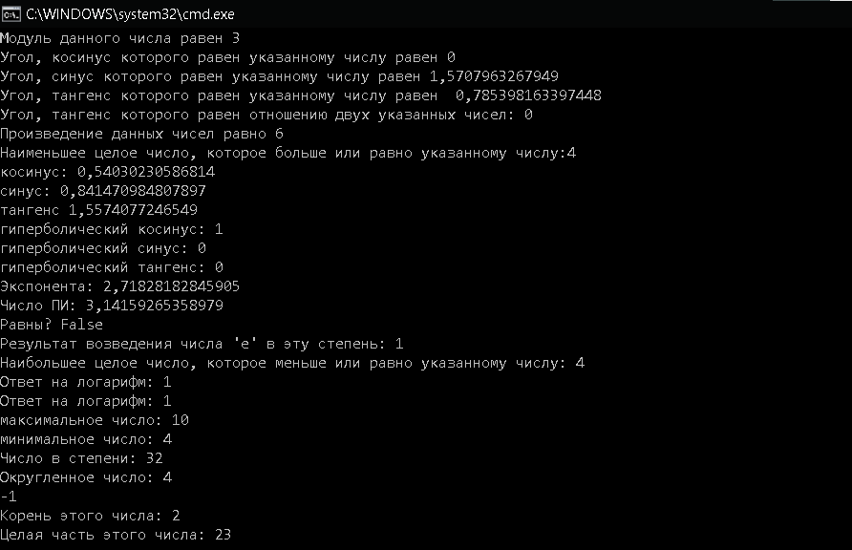

**Индивидуальная часть:**

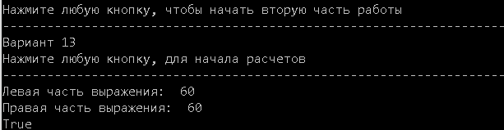

**7. Вывод по работе**

При помощи интегрированной среды разработки (*IDE*) *Microsoft Visual Studio* на языке *Visual C#,* составил программное обеспечение, в котором исследовал все функции, входящие в состав модуля-класса “Math”, попутно освоив их. Также с помощью функций, входящих в состав модуля-класса “Math”, выполнили индивидуальное задание.